3.7.1 Abre una máquina virtual de Linux y configura manualmente su IP con la dirección IP que te facilitará el profesor. Indica en un documento de texto los pasos que has seguido, y muestra una pantalla en la que se vea que efectivamente la máquina virtual tiene asignada dicha IP.

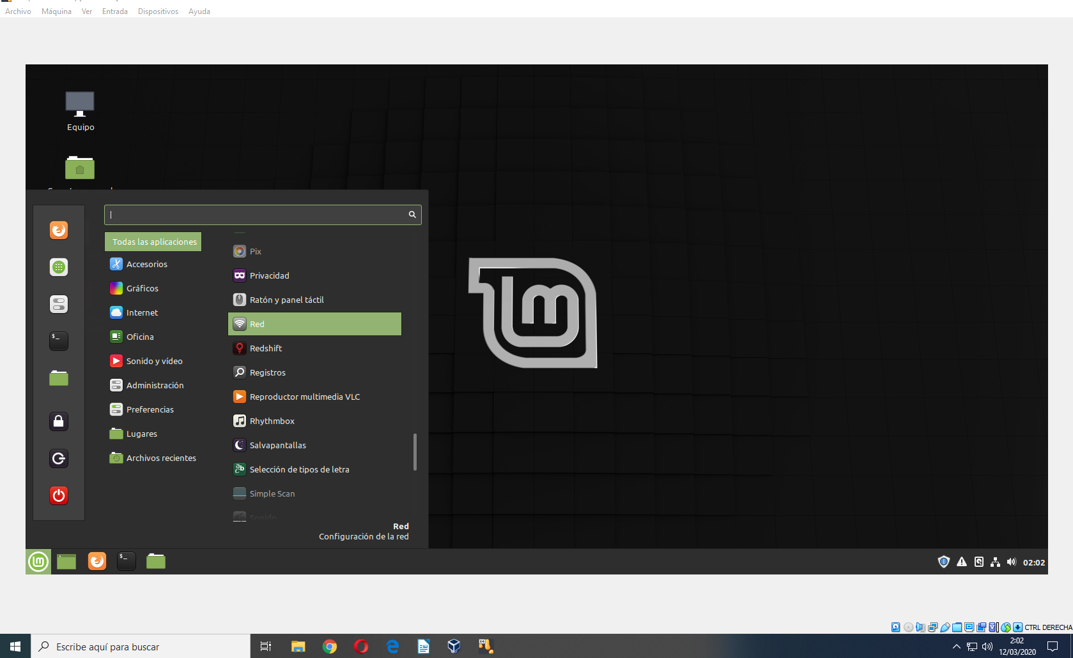

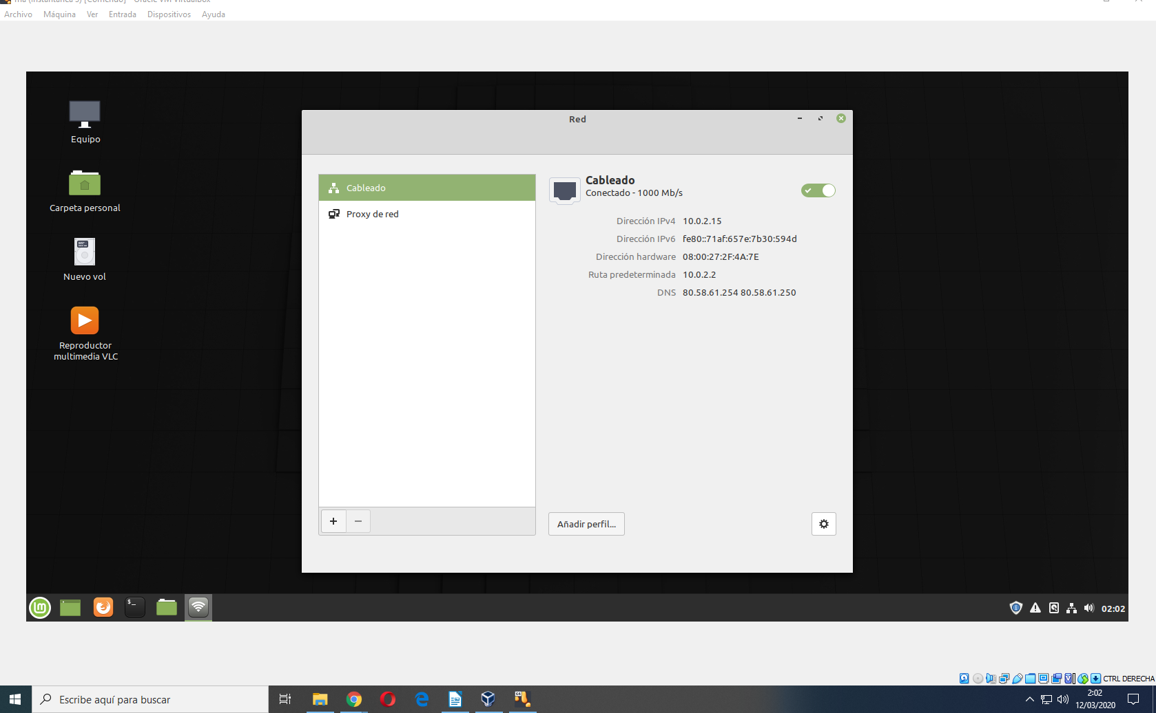

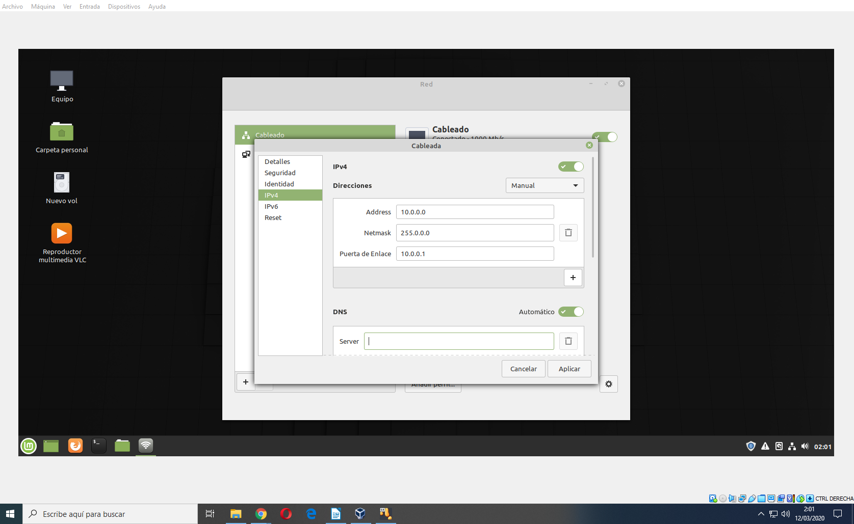

Lo primero que deberíamos de hacer es buscar en el menú de Linux la conexión de red, una vez abierta le damos al engranaje que sale abajo a la derecha y se unos abrirá una ventana, seleccionamos IPv4 y deshabilitamos la opción automático y le damos manual, insertamos la dirección IP, mascara de red y su puerta de enlace y aplicar.

